Living Places de Velux : Un modèle d’habitat durable qui convainc lors des tests pratiques

Velux dévoile les résultats prometteurs de l’expérience Living Places et étend son concept novateur avec des partenaires internationaux

Aarburg / Copenhague, Janvier 2025 – Un peu plus d'un an et demi après son inauguration officielle, le projet Living Places Copenhagen s’achève avec l'évaluation d'un test pratique et le démontage des bâtiments. Cette expérience a démontré qu'il est déjà possible de construire des logements offrant une empreinte carbone extrêmement faible, un climat intérieur optimal et un grand confort, en utilisant les matériaux, méthodes et technologies standard disponibles aujourd'hui. Il est par ailleurs particulièrement encourageant de constater que l'objectif d'inspirer l'industrie de la construction avec de nouvelles idées et des perspectives novatrices pour des bâtiments durables a été atteint grâce à Living Places. Ce concept est d’ailleurs déjà en cours d’adaptation dans d'autres projets aux Pays-Bas et au Danemark.

En juillet et août de cette année, Velux a invité près de 100 personnes issues des domaines de l'architecture, de l'économie, du design et du journalisme, représentant douze pays, à séjourner quelques jours dans les maisons Living Places à Copenhague dans le cadre d'une expérience immersive. Les résultats de l'expérience démontrent qu’une architecture bien conçue, centrée sur la lumière naturelle, la qualité du climat intérieur et le confort fonctionnel, peut significativement améliorer la santé physique et mentale des habitants volontaires.
Cette expérience s'est appuyée sur des années de recherche menées par le groupe Velux. Afin d'explorer l'avenir des bâtiments sains par des recherches approfondies, Velux initie et participe depuis plus de 20 ans à la création de bâtiments de démonstration dont plus de 30 ont déjà été réalisés à ce jour. Velux a également déjà accompagné scientifiquement plusieurs maisons modèles afin de mieux comprendre comment la conception des bâtiments influence le confort et la satisfaction des occupants. Parallèlement, la qualité du climat intérieur et ses effets sur le bien-être ont fait l’objet d’analyses approfondies.
L’évaluation de la qualité de vie de Living Places Copenhagen a été réalisée grâce à 17 capteurs environnementaux stratégiquement placés dans les deux immeubles résidentiels, ainsi qu’à des questionnaires et des témoignages personnels des participants. Des éléments tels que la qualité de l'air, le confort thermique, la lumière du jour et le bruit ont été analysés. Par ailleurs, la perception des hôtes quant au confort fonctionnel des maisons a également été prise en compte : comment perçoivent-ils l’aménagement global, l'expérience communautaire et l'atmosphère ? Comment évaluent-ils leur satisfaction générale vis-à-vis des habitations ?
Join Simon, designer et entrepreneur basé à Berlin, a participé à l'expérience et partage son ressenti : « L’une des fonctions les plus importantes de l’architecture, en particulier dans une zone résidentielle, est de faire entrer l'extérieur à l'intérieur. Cela se fait principalement grâce aux fenêtres, permettant à la nature de s’inviter dans la maison. Je trouve que cela a été très bien réussi ici ». « En tant que concept et expérience, Living Places a été un véritable succès, prouvant qu’il est possible d’améliorer à la fois le climat intérieur et le bien-être. », souligne Lone Feifer, directrice des bâtiments durables chez Velux. « C'est une avancée majeure pour intégrer les principes de Living Places dans d'autres constructions. Nous allons maintenant étendre le concept avec des partenaires pionniers. »
Les premiers projets sont déjà en cours, notamment avec l'entreprise de construction néerlandaise BGDD (Bouwgroep Dijkstra Draisma) ainsi qu'avec le constructeur de logements HusCompagniet et le promoteur immobilier Thylander au Danemark (voir informations dans l’encadrement ci-dessous).

Voici les cinq principales conclusions de l'expérience Living Places Living :
- Living Places peut inspirer et montrer comment construire de manière durable
En 2021, le groupe Velux a lancé un processus d'innovation ouvert pour la promotion de méthodes de construction plus durables et la décarbonisation des bâtiments. Le résultat, Living Places, montre qu'il est possible de réaliser des bâtiments plus durables et plus sains en utilisant des matériaux, des méthodes et des technologies standard qui sont déjà disponibles aujourd'hui.
- Des bâtiments sains, bons pour les personnes et la planète, peuvent être obtenus grâce à une approche holistique davantage axée sur le confort, l'énergie et la durabilité.
L'engagement en faveur du bien-être des personnes et de l'environnement nécessite une approche globale des pratiques de vie et de construction durables, qui tiennent compte de l'ensemble du cycle de vie d'un bâtiment, de la conception à l'utilisation en passant par la construction.
- La conception de nos maisons peut avoir une influence considérable sur le bien-être et le mode de vie des habitants
Le logement est un élément important de la santé globale. Les individus passent 90 % de notre temps à l'intérieur. Selon le Baromètre Healthy Homes 2022 et le Baromètre Healthy Buildings 2024, un tiers des Européens sont toutefois exposés à au moins un risque lié à l'environnement intérieur, comme le manque de lumière naturelle, le froid, l'humidité ou le bruit. En effet, la manière de construire et d’habiter a un impact direct sur la santé physique et mentale. La conception d'une maison et le climat intérieur peuvent donc avoir une influence considérable sur le bien-être. Ainsi, plus de 70 % des hôtes de Living Places ont fait état d'une meilleure humeur, d'une détente accrue et d'une connexion avec la nature, tout en constatant des effets négatifs très limités.
- Le design de Living Places Copenhagen avec une lumière du jour optimisée et une ventilation naturelle a convaincu
Lors de l'essai, 83 % des clients ont préféré des pièces avec plus de lumière naturelle. De plus, 90% ont salué la simplicité d'utilisation des dispositifs de protection contre la chaleur et l'ombrage pour assurer un climat intérieur optimal. Des facteurs fonctionnels tels que le design, l'agencement, la température, l'éclairage et le climat intérieur peuvent avoir un impact direct et créer un sentiment de confort dans un logement. Ainsi, 85 % des clients de Living Places ont trouvé que les maisons répondaient parfaitement à leurs besoins fonctionnels pendant leur séjour.
- Living Places Copenhague a atteint un climat intérieur thermique de confort conforme à la norme européenne.
Au niveau conceptuel, Living Places a déjà été certifié comme ayant un climat intérieur de première classe. Les résultats obtenus pendant l'expérience de logement indiquent des « zones de confort » qui reflètent les performances réelles. En l'occurrence, la température intérieure des deux maisons se situait 89 et 90 % du temps dans la meilleure zone de la norme européenne (EN 16798-1:2019, catégorie I*) et, dans les deux maisons, 98 % du temps dans la zone de confort de la norme européenne (EN 16798-1:2019, catégorie II*).
« Je connais le projet depuis que nous l'avons lancé en 2020. J'ai fait visiter cet endroit à plus de quelques milliers d'invités. Et puis essayer de vivre ici moi-même a été une expérience complètement nouvelle. J'étais ici avec ma famille, qui a beaucoup apprécié. Pour reprendre les mots de mon mari, je suis complètement stupéfaite de voir à quel point cela fonctionne », conclut Lone Feifer à propos de son expérience personnelle. Après une conclusion réussie de cette expérience, les bâtiments Living Places à Copenhague sont progressivement démantelés dans le but de réutiliser les matériaux utilisés.

* Version suisse SN EN 16798-1:2019 : Évaluation énergétique des bâtiments - Ventilation des bâtiments - Partie 1 : Paramètres d'entrée du climat intérieur pour la conception et l'évaluation de la performance énergétique des bâtiments en ce qui concerne la qualité de l'air intérieur, la température, la lumière et l'acoustique.

Informations de fond : Mise en œuvre et perspectives du concept Living Places
En septembre 2023, le groupe Velux a conclu un accord de partenariat avec l'entreprise de construction BGDD (Bouwgroep Dijkstra Draisma) pour la première application du concept d'habitat durable aux Pays-Bas. Un an plus tard, le PDG de Velux, Lars Petersson, a inauguré le premier prototype de Living Places en dehors du Danemark, en présence de la reine Máxima des Pays-Bas. Un autre accord de partenariat a été conclu en 2024 avec HusCompagniet, la plus grande entreprise de construction de maisons dans les pays nordiques. Ce partenariat comprend le transfert de connaissances issues du processus de conception Living Places pour une application à grande échelle, visant la construction de maisons destinées à la population danoise en général. Velux a conclu un partenariat avec Thylander, une entreprise danoise majeure dans la gestion, le développement et les conseils immobiliers, qui prévoit la construction de 500 nouveaux logements locatifs à faible empreinte carbone selon les principes de Living Places. En parallèle, le projet Children's Living Places a été lancé en collaboration avec SOS Childrens Villages Denmark et d'autres partenaires. Afin de soutenir la reconstruction et la transformation du système ukrainien de protection de l'enfance, des complexes immobiliers seront construits sur trois sites selon le concept de Living Places.

Images

PRfact AG
Samuel Bürki
Seefeldstrasse 229
8008 Zürich
Telefon +41 43 322 01 10
velux@prfact.ch

A propos du groupe Velux
Depuis plus de 80 ans, le groupe Velux crée un meilleur cadre de vie pour les personnes du monde entier en exploitant au maximum la lumière du jour et l’air frais à travers le toit. La gamme de produits comprend des fenêtres de toit ainsi que des modules de lanterneaux, des produits décoratifs de protection solaire ainsi que des volets roulants, des produits de raccordement et des solutions Smart Home. Ces produits assurent un climat intérieur sain et durable pendant le travail et l’apprentissage ainsi que pendant les jeux et les loisirs. Le groupe Velux est actif dans le monde entier, avec des sites de production et de distribution dans plus de 38 pays et environ 11'000 collaborateur·trice·s. Velux appartient à VKR Holding S/A, une société anonyme de droit danois, détenue en totalité par des fondations d’utilité publique (fondations Velux) et la famille du fondateur de l’entreprise. En 2022, la holding VKR a réalisé un chiffre d’affaires total de 4,29 milliards d’euros et le groupe Velux un chiffre d'affaires total de 2,99 milliards d'euros. Les fondations Velux ont fait don de 181 millions d'euros à des œuvres caritatives.

Pour plus d’informations sur le groupe Velux, veuillez consulter le site www.velux.com.

À propos de Living Places
Le concept Living Places a été développé par le groupe VELUX en collaboration avec les architectes EFFEKT et les ingénieurs Artelia. Les partenaires ont ouvert les portes du premier prototype à Copenhague en avril 2023. Living Places a été nominé pour 14 prix nationaux et internationaux d'architecture et de design et a remporté 8 prix. Découvrez la visite virtuelle de Living Places Copenhagen ou plus d’informations sur le concept ici.

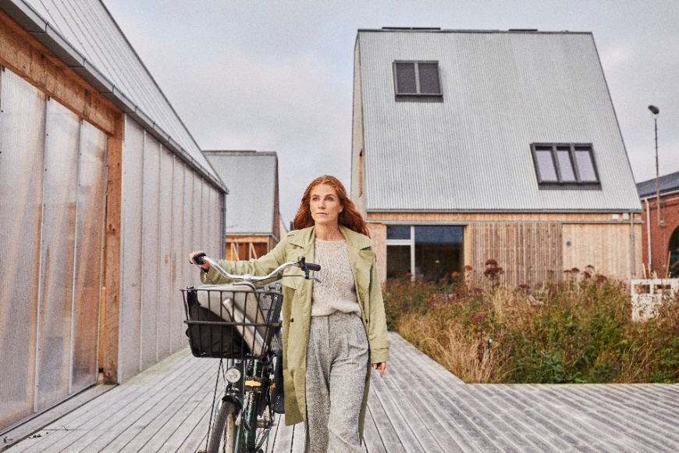 | 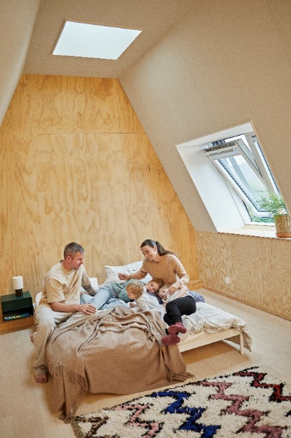
[Foto: velux_lp_living_1011 & velux_lp_living_5110]
Pour clore le projet, des invités de douze pays ont pu habiter et évaluer les deux maisons d'habitation Living Places pendant quelques jours dans le cadre d'une expérience immersive. De plus, des capteurs environnementaux ont été placés dans les maisons pour mesurer la qualité de l'air, le confort thermique, la lumière du jour et l'environnement sonore. Le résultat le prouve : Un design bien pensé, axé sur la lumière du jour, le climat intérieur et le confort fonctionnel, a un effet nettement positif sur la santé physique et mentale des habitants.
Photo : Velux / Lasse Bak Mejlvang

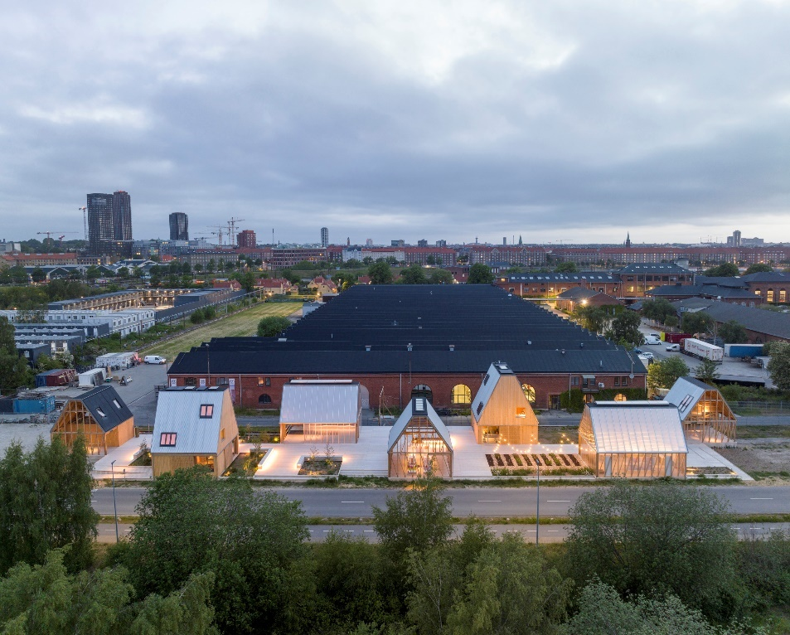
[Foto: velux_living_places_banner]
Parmi les sept prototypes de Living Places Copenhagen, on comptait cinq pavillons ouverts et deux maisons, entièrement fonctionnelles et équipées. Photo : Velux / Adam Mørk

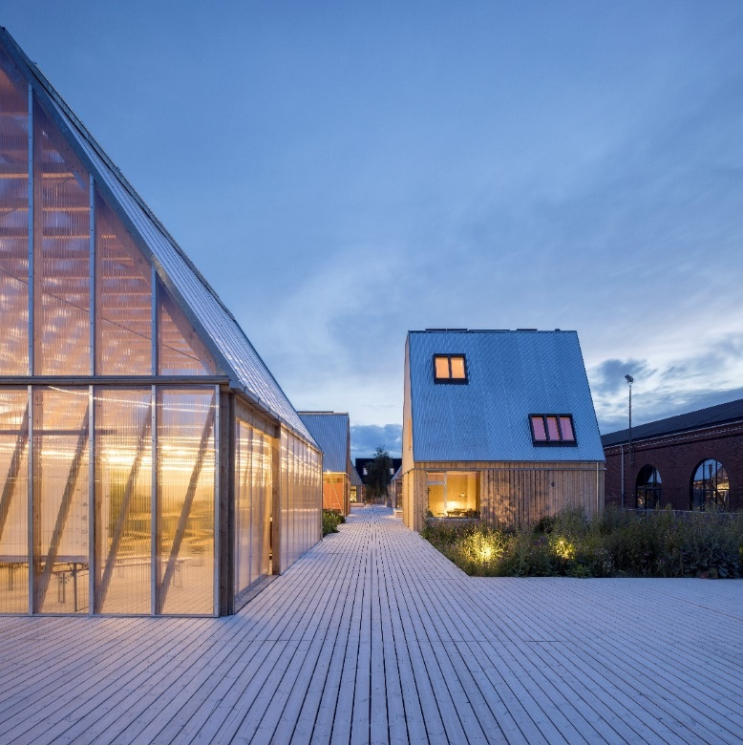
[Bild: velux_lp_living_463]
« Le concept avec différentes maisons est très intéressant. On trouve deux bâtiments dans lesquels les gens peuvent vivre, ainsi que des espaces communs situés entre les deux. C'est une idée prometteuse pour l'avenir, permettant d’avoir des espaces de vie individuels plus petits et des espaces plus grands accessibles à tous », dit Maximilian Henselmann, architecte allemand et testeur d'habitations Living Places. Photo : Velux / Adam Mork

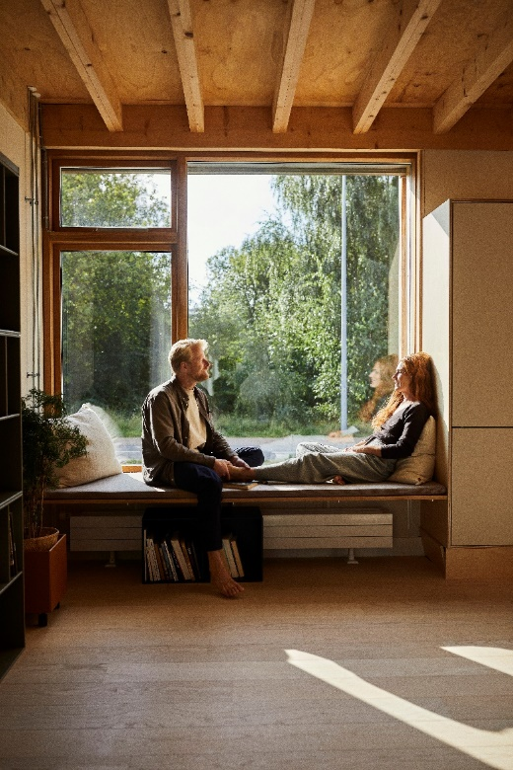
[Bild: velux_lp_living_2922]
Plus de 70 % des personnes interrogées qui ont participé à l'expérience ont déclaré avoir une meilleure humeur, être plus détendues et se sentir plus proches de la nature. Photo : Velux / Lasse Bak Mejlvang

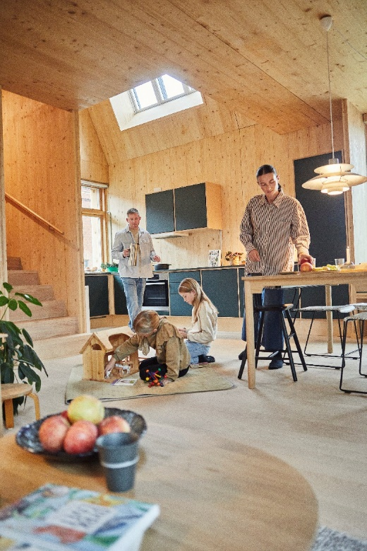
[Bild: velux_lp_living_846]
Lors de l'essai, 83 % des hôtes ont préféré des pièces avec plus de lumière naturelle. 85 % ont estimé que les maisons Living Places répondaient parfaitement à leurs besoins fonctionnels. Photo : Velux / Lasse Bak Mejlvang

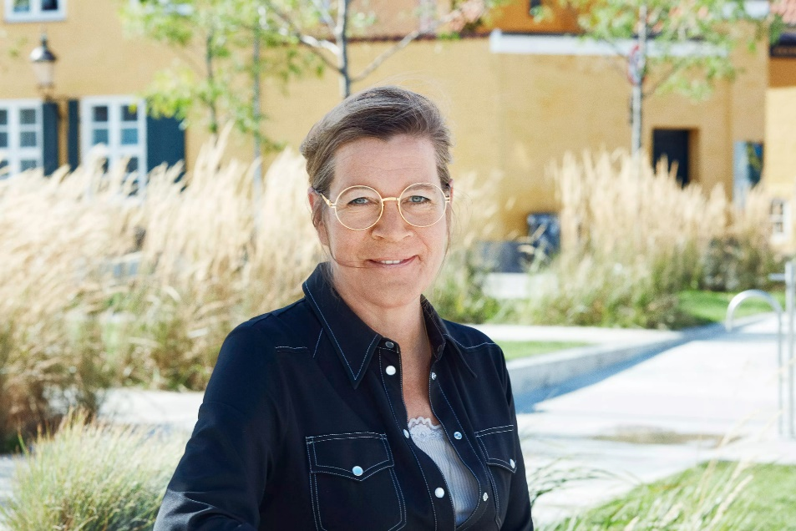
[Foto: velux_lone_feifer_10114820]
« Living Places dépasse nos attentes. Les résultats de ce projet de construction extraordinaire prouvent que nous ne devons pas attendre les technologies futures pour construire des bâtiments plus durables. Les matériaux, les solutions et les connaissances existent déjà - il nous suffit de les rendre possibles et de les multiplier. J'espère que nous pourrons inspirer le secteur de la construction », déclare Lone Feifer, directrice de la construction durable au sein du groupe Velux. Photo : Velux / Laura Stamer

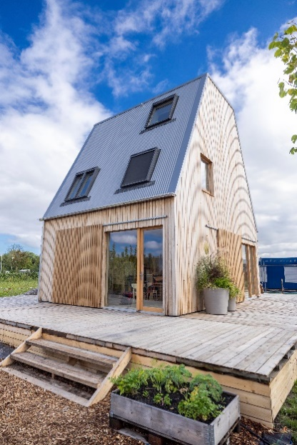 | 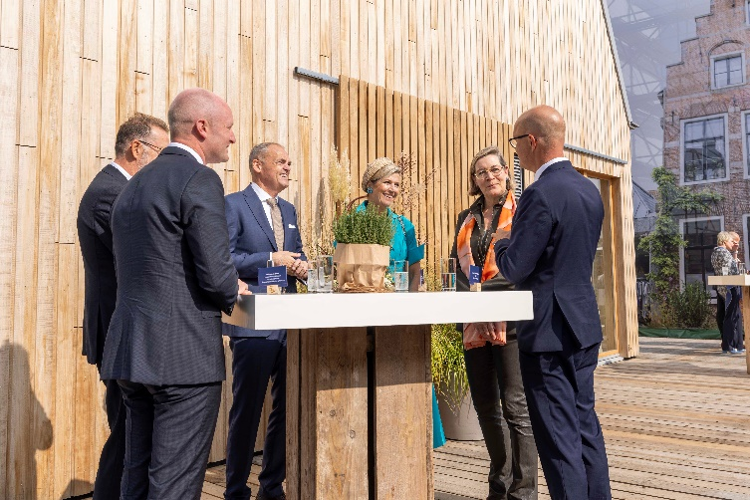
« Avec le concept Living Places, nous offrons une solution pour construire des maisons bénéfiques à la fois aux personnes et à la planète ; nous nous allions à des partenaires pionniers pour accélérer la transition vers une industrie de la construction plus durable. Sur la base des principes Living Places, nos partenaires peuvent proposer des maisons qui sont attrayantes et abordables, et qui améliorent le bien-être des personnes qui y vivent et y travaillent », a déclaré Lars Petersson, CEO du groupe VELUX, lors de l'inauguration du premier prototype réalisé par l'entreprise de construction BGDD aux Pays-Bas. Photos : Velux

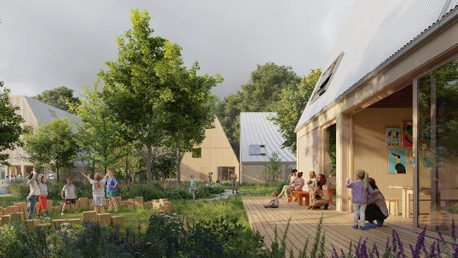
[Bild: velux_childrens_villages_outdoor_space_20230807]
Le projet Children's Living Places a été lancé en collaboration avec SOS Childrens Villages Denmark et d'autres partenaires. Les bâtiments, conçus selon les principes de Living Places, comprennent des maisons d'habitation pour les familles d'accueil, d'espaces communs dédiés loisirs et à la vie sociale pour les résidents et la communauté locale, ainsi que des infrastructures sociales. Graphique : EFFEKT architects

